SINTEZE BOJA
Aditivna sinteza

Aditivna sinteza (sinteza zbrajanja) je sinteza obojenih svjetala.
U sintezi sudjeluju modra, zelena i crvena boja. Spajanjem modre, zelene i crvene nastaje bijela boja (jer se vidljivi dio spektra - bijelo svjetlo - sastoji od modre, zelene i crvene boje)
Međusobnim miješanjem crvene i zelene nastaje žuta boja, modra i zelena daju modrozelenu (cijan), a modra i crvena daju purpurnu boju(magenta). Nastale boje - žuta, modrozelena i purpurna - osnovne su boje suptraktivne sinteze.
Aditivna sinteza ima primjenu u kolor-fotografiji. Na principu aditivne sinteze rade, također i elektronski mediji - video, TV, monitori i drugi uređaji koji imaju RGB prikaz slike(red-green-blue).

modra + zelena = modrozelena (cijan)
modra + crvena = purpurna (magenta)
zelena + crvena = žuta
modra + zelena + crvena = bijela

Svaka od triju boja u RGB sustavu se definira vrijednostima od 0 do 255. Gdje brojka 255 predstavlja najveći intenzitet. Kada su vrijednosti za RGB 0/0/0, dobiva se crno, a vrijednosti 255/255/255 predstavljaju bijelo.

Suptraktivna sinteza

Suptraktivna sinteza je sinteza oduzimanja. To je sinteza realnih boja, koja ima primjenu u kolor-fotografiji i višebojnom tisku (CMYK). U sintezi sudjeluju boje, koje su nastale aditivnom sintezom - modrozelena, purpurna i žuta. Međusobnim miješanjem svih triju boja nastaje crna. Miješanjem modrozelene i žute nastaje zelena; modrozelena i purpurna daju plavu, a miješanjem žute i purpurne nastaje crvena boja.

modrozelena (cijan) + purpurna (magenta) = plava
modrozelena (cijan) + žuta = zelena
purpurna (magenta) + žuta = crvena
modrozelena (cijan) + purpurna (magenta) + žuta = crna
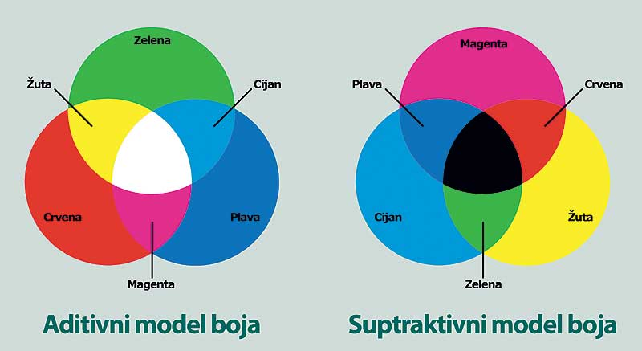

FIELDOV TROKUT

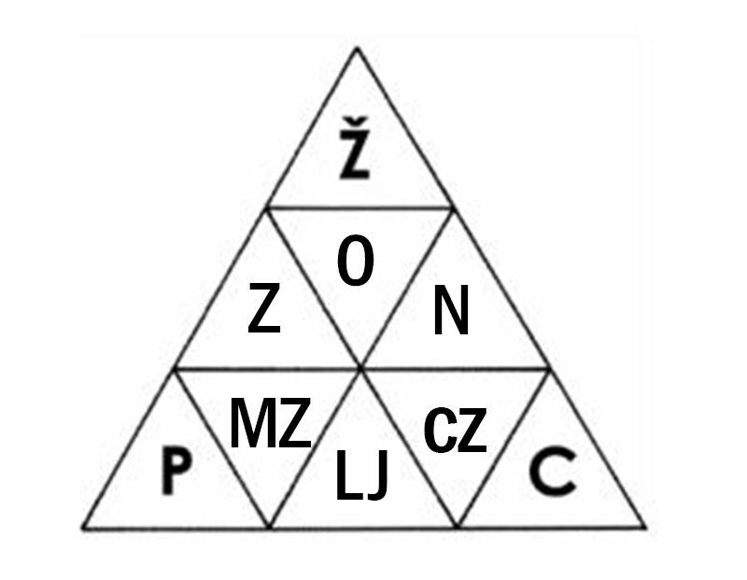
Fieldov trokut dijelii boje u tri reda: primarne boje ili primari, sekundarne boje ili sekundari, tercijarne boje ili tercijari.

Primarne boje (Fieldov trokut)

Primarne boje (primari) su žuta, plava i crvena boja. To su boje 1. reda, koje se ne mogu dobiti miješanjem ostalih boja. Primarne boje su potpuno čiste boje, kojih u prirodi ima vrlo malo. Međutim, bilo gdje da su zastupljene, uvijek privlače pažnju, jer su izuzetno izaražajne, nametljive, gotovo agresivne. Takva im je i primjena: prometni znakovi, dječje igračke, reklama - plakati, ambalaža i sl. Zajedno zastupljene u kadru, primarne boje stvaraju potpunu ravnotežu i sklad, koji doživljavamo kao neutralni sivi ton.

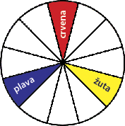

Sekundarne boje (Fieldov trokut)

Sekundarne boje (sekundari) su ljubičasta, narančasta i zelena boja. To su boje 2. reda, koje nastaju međusobnim miješanjem primarnih boja, a u Fieldovom trokutu se nalaze između dvije primarne boje od kojih su i nastale.

crvena + žuta = narančasta
plava + crvena = ljubičasta
žuta + plava = zelena

To su, također, izražajne boje, ali mnogo manje od primara. Sekundarne boje nisu potpuno čiste boje, pa ih u prirodi ima mnogo više i češće ih susrećemo (npr. cvjetna livada - zelena trava, ljubičasto i narančasto cvijeće). Zbog toga je i njihova primjena u svakodnevnom životu veća. Osim u reklami, propagandi, na ambalaži i sl., sekundare često vidimo na predmetima za svakodnevnu upotrebu, namještaju, garderobi itd. Zajedno zastupljene u kadru, sekundarne boje stvaraju potpunu ravnotežu i sklad, koji doživljavamo kao neutralni sivi ton.

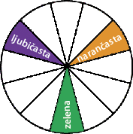

Tercijarne boje (Fieldov trokut)

Tercijarne boje (tercijari) su oker, maslinastozelena i crvenosmeđa boja. To su boje 3. reda, koje nastaju međusobnim miješanjem sekundarnih boja, a u Fieldovom trokutu se nalaze između dvije sekundarne boje od kojih su i nastale.

zelena + narančasta = oker
ljubičasta + zelena = maslinastozerlena
narančasta + ljubičasta = crvenosmeđa

To su decentne, nenametljive boje, kojih u prirodi ima najviše. Često koristimo i naziv "prljave boje". To su tipične jesenje boje. Rijetko se koriste u reklami, ali im je primjena u svakodnevnom životu ogromna - garderoba, uređenje interijera, namještaj itd. Zajedno zastupljene u kadru, tercijarne boje stvaraju potpunu ravnotežu i sklad, koji doživljavamo kao neutralni sivi ton.

Komplementarne boje

Komplementarne boje su potpuno suprotne boje, koje se međusobno nadopunjuju. U svim sistematizacijama boja, komplementarne boje stoje nasuprot jedna drugoj. Zajedno zastupljene u kadru, komplementarne boje stvaraju ravnotežu i sklad, koji doživljavamo kao neutralni sivi ton.

Komplementarni parovi (Fieldov trokut)

Iz Fieldovog trokuta proizlaze tri komplementarna para:

žuta - ljubičasta
plava - narančasta
crvena - zelena

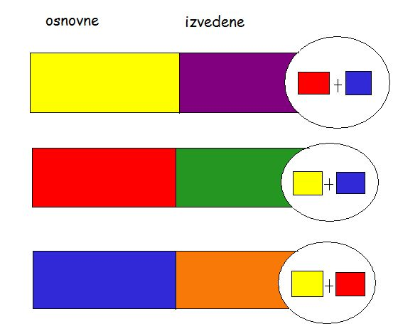

U kojim omjerima trebaju biti pomiješane komplementarne boje iz Fieldovog trokuta, kako bi parovi stvarali potpuni sklad i ravnotežu?
Objasni zašto.

žuta - ljubičasta (1:3), jer je žuta boja trostruko svjetlija od ljubičaste
narančasta - plava (1:2), jer je narančasta boja dvostruko svjetlija od plave
crvena - zelena (1:1), jer su crvena i zelena boja jednako svijetle

Svjetloća boja
Žuta (9)
Narančasta (8)
Crvena (6)
Zelena(6)
Plava (4)
Ljubičasta (3)

Snimanje na infracrvenom filmu

Infracrvene filmove ne koristimo u klasičnoj fotografiji. Najveća im je primjena u umjetničkoj fotografiji, iako se koriste i u znanstvene svrhe. Proizvode se u formatu 135 i 120 kao c/b filmovi, kolor negativi i kolor dijapozitivi. Infracrveni kolor-filmovi su vrlo rijetki i moraju se posebno naručivati, jer traju vrlo kratko, svega tridesetak dana od datuma proizvodnje. C/B filmova na tržištu ima više, jer je njihova trajnost šest mjeseci. Infracrvene zrake imaju valnu duljinu od 720-1200 nm, pa nisu vidljive ljudskim okom. Međutim, većina infracrvenih filmova osjetljiva je i na dio vidljivog dijela spektra, pa se pri snimanju koristi tamno crveni filtar.

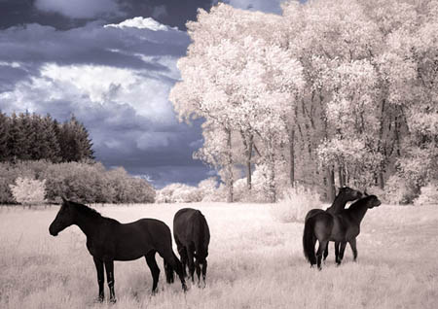
Ako snimamo isključivo infracrvenim zrakama, fotografije se vrlo efektne. Vegetacija (trava i drveće) izgleda snježnobijelo (jer klorofil emitira mnogo infracrvenih zraka), a nebo je crno. Fotografije izgledaju začudno, kao kombinacija pozitiva i negativa.

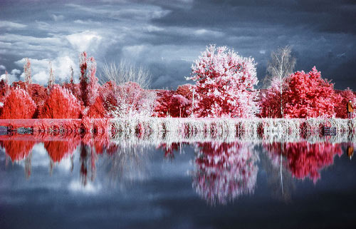
Ako korisitmo kolor-filmove, lišće ima izrazitu crvenosmeđu boju, kao u kasnu jesen.

Infracrveni filmovi koriste se za snimanje krajolika iz aviona za vrijeme vrućih i sparnih dana. Vidljivost je tada slaba radi izmaglice. Međutim, infracrvene zrake prolaze kroz izmaglicu i krajolik izgleda kristalno čisto. Infracrvene zrake imaju drugačiji indeks loma, pa dolazi do pomaka pri fokusiranju. Na profesionalnim objektivima, na ljestvici udaljenosti nalazi se crvena točka ili oznaka R. Na tu oznaku treba namjestiti udaljenost kad snimamo infracrvenim filmom. Neki novi modeli fotoaparata određuju razmak između snimaka pomoću infracrvenih zraka. U takvim fotoaparatima, naravno, ne možemo koristiti infracrvene filmove. No, to je u uputstvu uvijek posebno istaknuto.

